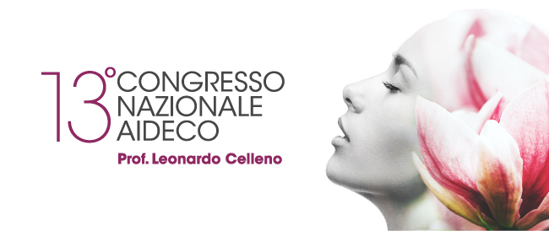

**Informazioni sulla compilazione ed invio abstract**

La segreteria organizzativa e scientifica invita a partecipare attivamente al 13° Congresso Nazionale AIDECO contribuendo con i propri lavori a questa opportunità di scambiare esperienze e risultati scientifici.

Le relazioni verranno proposte durante la parte ECM, previa consegna di una presentazione power point da elaborare secondo il format allegato.

Gli autori dovranno inviare il proprio abstract all’indirizzo mail [aideco@thetriumph.com](mailto:aideco@thetriumph.com) improrogabilmente **entro e non oltre il 19.12.2022**

|  |  |
| --- | --- |
| **Deadline invio abstract** | **19.12.2022** |
| **Invio** | Gli abstract devono essere inviati via mail a [aideco@thetriumph.com](mailto:aideco@thetriumph.com) |
| **Lingua** | L’abstract dovrà essere redatto in lingua italiana |
|  |  |
| **File** | L’abstract dovrà essere impaginato in formato A4 su un file **.doc** o **.docx** (documento Word).  Il documento non deve superare 1024 kb (1 MB)  Il testo dovrà essere di massimo 2000 caratteri (spazi inclusi) in carattere Arial 10.  Per ogni Autore va riportato il Nome e Cognome per esteso e chiaramente indicata l’affiliazione (Dipartimento, Ente, Istituzione, Gruppo di lavoro, Città).  Le abbreviazioni, se usate nel testo, vanno specificate la prima volta che compaiono, dalla denominazione per esteso. |

|  |  |
| --- | --- |
| nuovo logo 29 maggio 2008 piccolo | |
| **Relatore/i** | Matteo Locatelli - Vice Presidente Cosmetica Italia con delega alla sostenibilità |
| **Titolo relazione** | La sostenibilità del cosmetico: la posizione di Cosmetica Italia |
| **Data e orario** | 19 gennaio 2023 |
| **Durata dell’intervento** | 20’ |
| **Abstract** | Il Green Deal Europeo, il piano dell’Unione Europea per trasformare l’economia del Vecchio Continente in un’ottica di sostenibilità, ha come scopo principale il raggiungimento della neutralità climatica entro il 2050, ma non solo: protezione della biodiversità, eliminazione delle sostanze tossiche, tutela delle risorse idriche, mobilità sostenibile e circolarità sono altri pilastri di un piano d’azione che avrà sempre più impatto sui cittadini europei ed eserciterà crescenti pressioni sul business.  L’industry della cosmetica, quindi, deve cogliere la sfida. Come? Finora la maggior parte delle azioni si è concentrata sul prodotto finale, ma questo è solo una parte, per quanto importante, della questione. Serve invece un approccio olistico. Plasmare un futuro davvero sostenibile per l’industria cosmetica richiede infatti azioni su tre livelli: industry, impresa e prodotto.  Le imprese cosmetiche, dalle multinazionali alle PMI, sono fortemente impegnate a misurare gli impatti di prodotti e produzioni e a comunicare le proprie strategie di sostenibilità a consumatori e stakeholder.  Si muove in questa direzione anche Cosmetica Italia (Associazione nazionale imprese cosmetiche), coinvolta in numerose iniziative per garantire lo sviluppo sostenibile e la responsabilità sociale del settore, con l’obiettivo di **incrementare il livello di reputazione dell’industria cosmetica** italiana, come un comparto consapevole e focalizzato sull’obiettivo di un continuo impegno e miglioramento sui temi della sostenibilità.  **Informazione, formazione** e **servizio** sono le tre parole d’ordine che guidano l’impegno per la sostenibilità dell’Associazione, che dal 2016 realizza, in collaborazione con GREEN – Università Bocconi, il Progetto “Sostenibilità in Azienda” che ha coinvolto più di 100 imprese associate e oltre 400 referenti aziendali.  Cosmetica Italia è impegnata anche nel campo della responsabilità sociale patrocinando dal 2007 **La forza e il sorriso – L.G.F.B. Italia Onlus**, che organizza laboratori di bellezza gratuiti a favore di donne in trattamento oncologico. |